**LAPORAN**

**PRAKTEK BASIS DATA**

**INNER JOIN**



**DISUSUN OLEH :**

**SULIS TIYAH**

**2001081002**

**TEKNIK KOMPUTER - 2B**

**SEMESTER 3**

**JURUSAN TEKNOLOGI INFORMASI**

**PROGRAM STUDI TEKNIK KOMPUTER**

**POLITEKNIK NEGERI PADANG**

**2021**

1. **DASAR TEORI**

Fungsi IFNULL() digunakan untuk mengembalikan sebuah nilai tertentu pada suatu kolom yang bernilai Null.

Struktur:

* IFNULL(statements1, statements2)

Fungsi NULLIF() mengembalikan NULL jika dua ekspresi sama, jika tidak maka akan mengembalikan ekspresi pertama. untuk fungsi NULLIF yang diuji adalah kedua statement. Jika statement1 nilainya sama dengan statement2, maka akan ditampilkan nilai NULL. Jika terdapat perbedaan antara kedua statement, maka akan dikembalikan nilai statement1

Struktur:

* NULLIF(statement1, statement2)

INNER JOIN

Inner join merupakan jenis join yang paling umum yang dapat digunakan pada semua database. Jenis ini dapat digunakan bila ingin merelasikan dua set data yang ada di tabel, letak relasinya setelah pada perintah ON pada join. Inner join mengembalikan baris-baris dari dua tabel atau lebih yang memenuhi syarat.

Struktur

* SELECT field1,field2, fieldn FROM tabel1 INNER JOIN tabel2 ON tabel1.key = tabel2.key

Struktur 1:

SELECT tabel1.filed1,tabel2.field2,.......

FROM tabel1,tabel2

WHERE tabel1.fieldRealasi=tabel2.fieldRelasi;

Struktur 2:

SELECT field1,field2

FROM tabel1 INNER JOIN tabel2

ON tabel1.fieldRelasi = tabel2.fielrelasi

1. **ALAT DAN BAHAN**
2. PC/Laptop
3. Software XAMPP Control Panel
4. **LANGKAH KERJA**
5. Jalankan XAMPP

**IFNULL()**

1. Tampilkan 10 data customer yang terdiri dari namalengkap(gabungan contactFirstname dan contactLastname), alamat (diambil dari addressline2, jika tidak ada baru addressline1). alamat tampilkan berupa gabungan alamat dan kota.

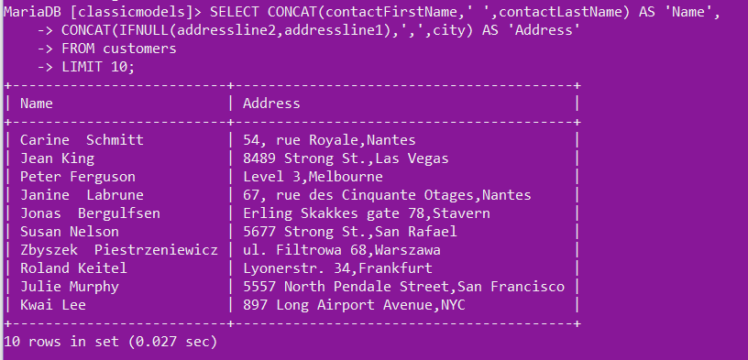

**NULLIF()**

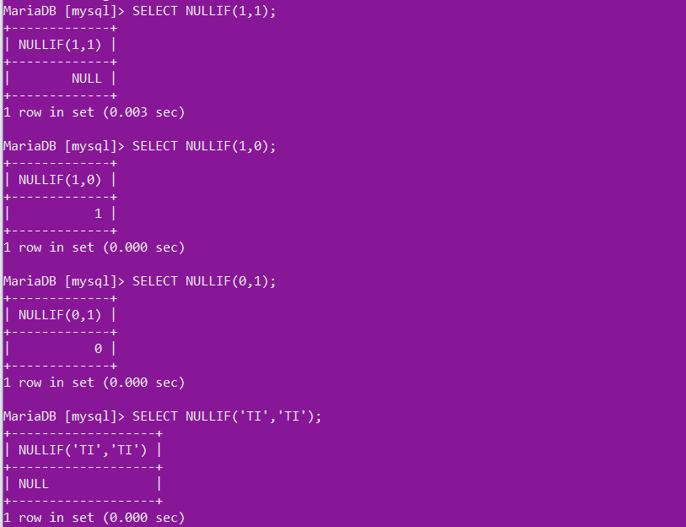

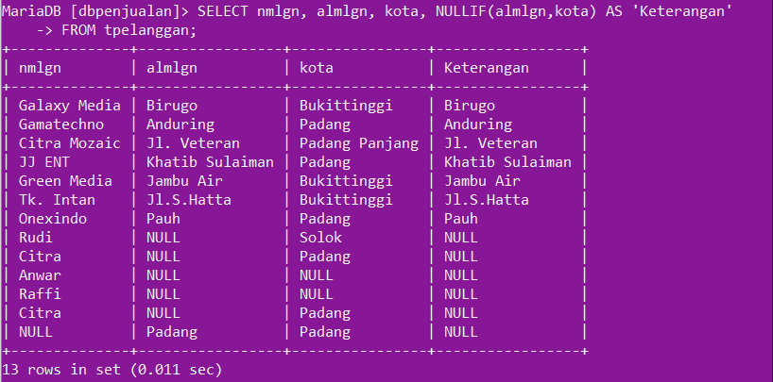

**Penggabungan IFNULL dengan NULLIF**

1. Tampilkan kdlgn,nmlgn,almlgn,kota, dan keterangan, dimana jika nama nilainya kosong beritahu untuk mengisi nama dan beritahu jika alamat dan kota nilainya sama.

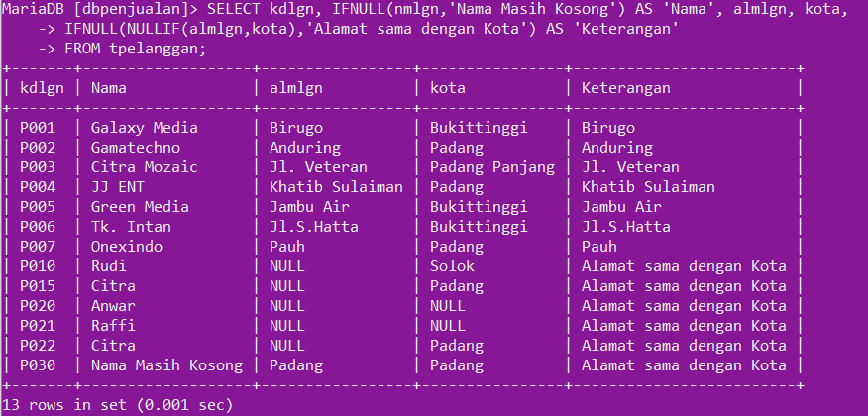

**INNER JOIN()**

STRUKTUR 1:

1. Tampilkan tgl,namabarang,jumlah,harga dan total(jml*hrg)

tgl,jml,hrg >>ttrans

nmbrg>>tbrg

ttrans dengan tbrg terhubung dengan kdbrg

CARA1:  
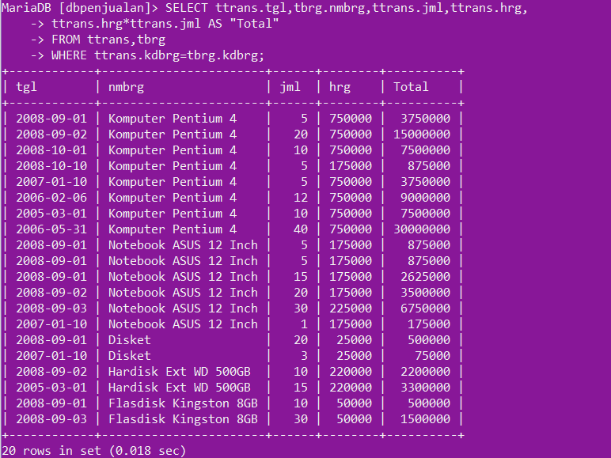

CARA 2:

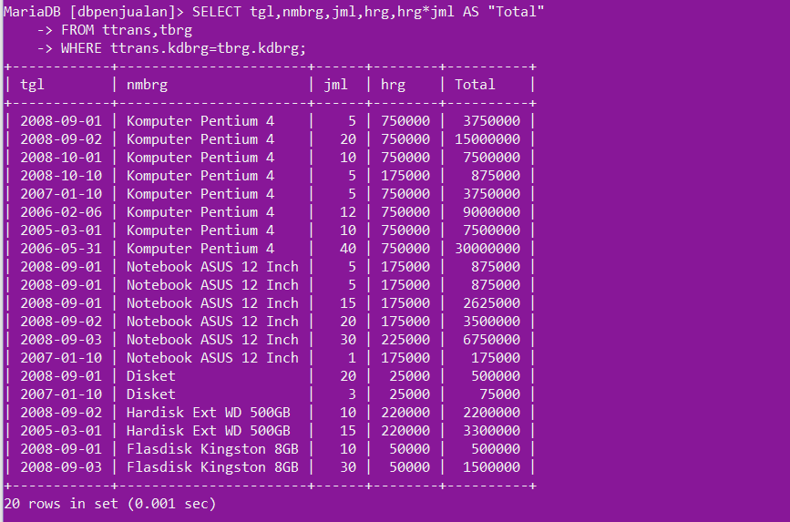

1. Tampilkan tgl,kdbrg,kdlgn,jumlah,harga

tgl,jml,hrg >>ttrans

nmbrg>>tbrg

ttrans dengan tbrg terhubung dengan kdbrg

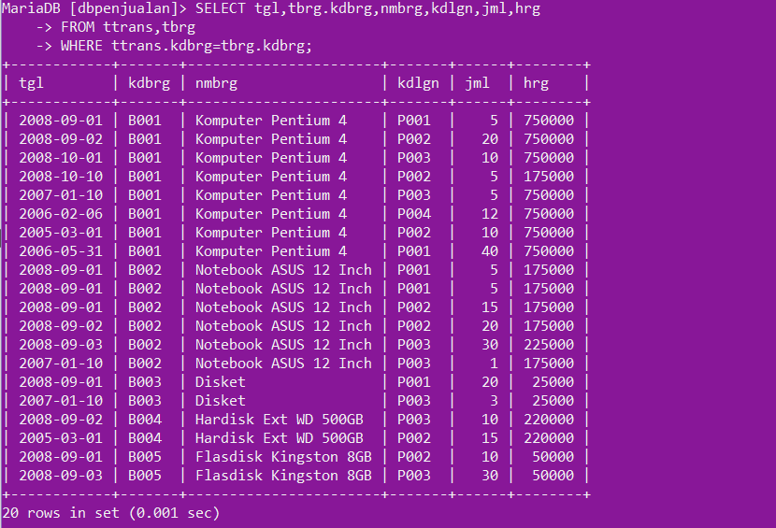

1. Tampilkan tgl,namapelanggan,namabarang,jml,harga,total. hanya 5 data total tertinggi.

tgl,jml,hrg=>ttrans

nmlgn=>tpelanggan

nmbrg=>tbrg

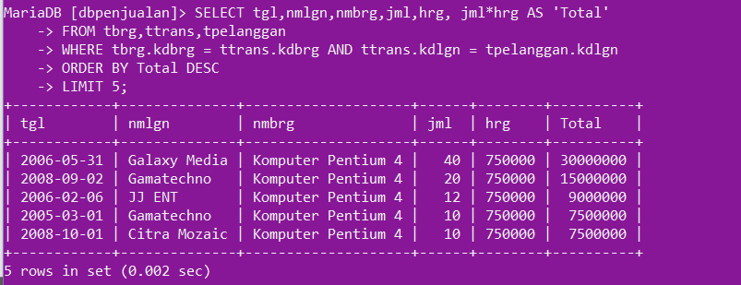

1. Tampilkan NamaBarang dan Namapelanggan

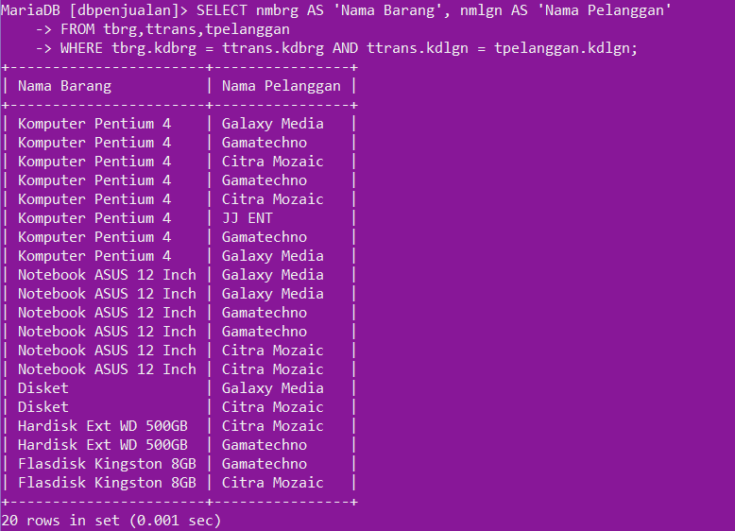

STRUKTUR 2:

1. Tampilkan tgl,namabarang,jumlah,harga dan total(jml*hrg)

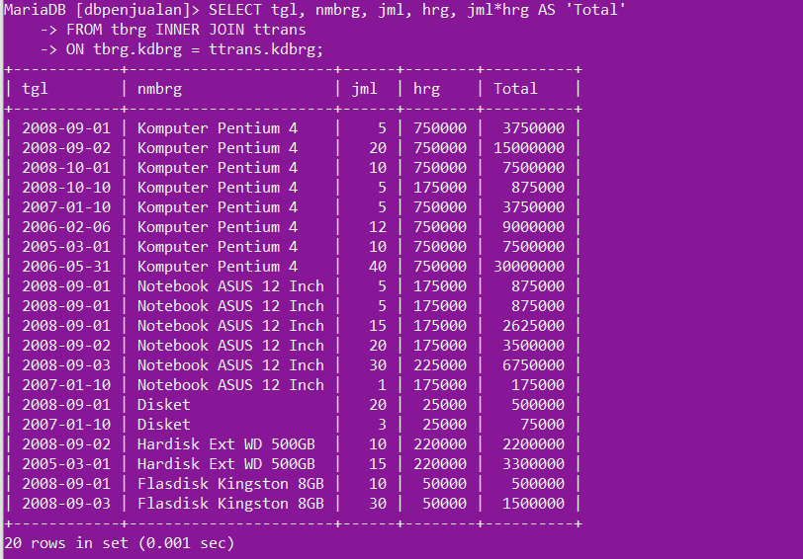

1. Tampilkan tgl,namapelanggan,namabarang,jml,harga,total. hanya 5 data total tertinggi untuk pelanggan selain kode P001

CARA1:

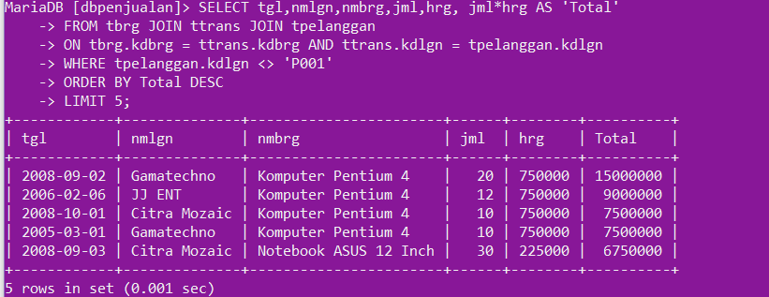

CARA2:

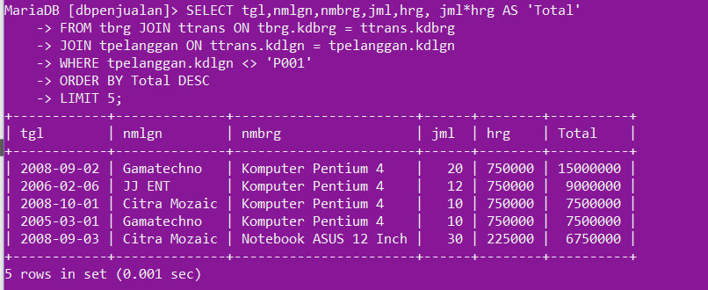

1. **TUGAS DAN PEMBAHASAN**

**DBPENJUALAN**

1. Tampilkan kode barang, nama barang, satuan, jumlah dan harga barang utuk barang yang memiliki satuan unit.

STRUKTUR 1:

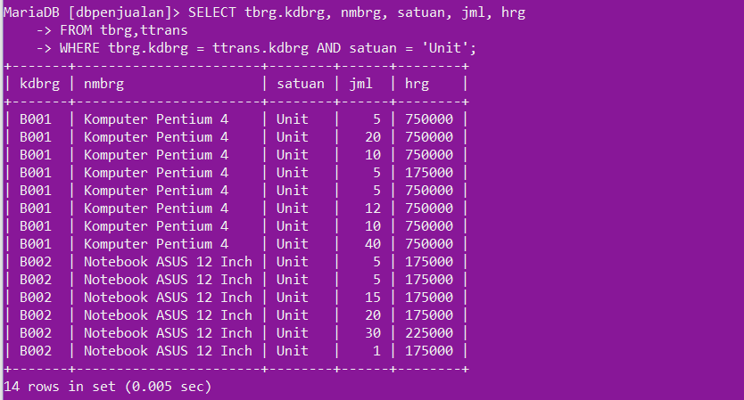

STRUKTUR 2:

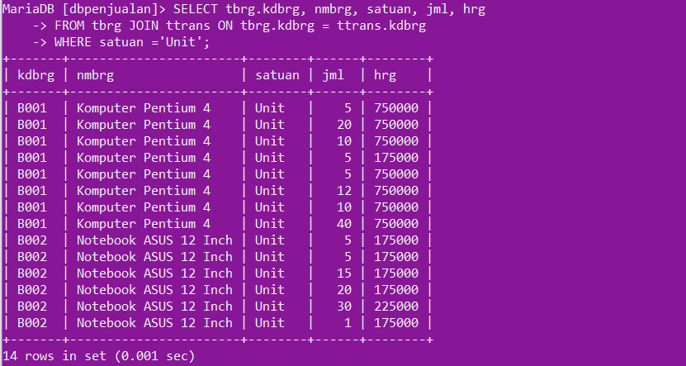

1. Tampilkan nama pelanggan, alamat, jumlah, dan harga barang untuk barang yang dibeli pada tahun 2007.

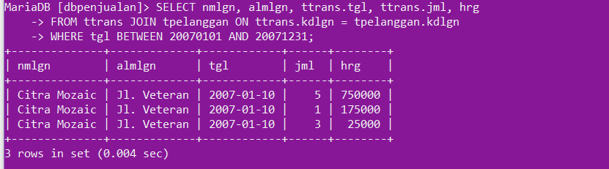

1. Tampilkan nama barang yang dibeli oleh pelanggan yang bernama gamatecno

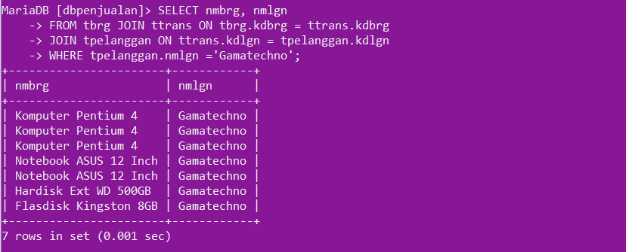

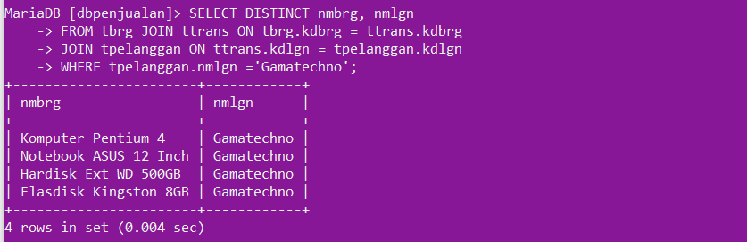

1. Siapa saja pelanggan yang membeli flashdisk ditahun 2008?

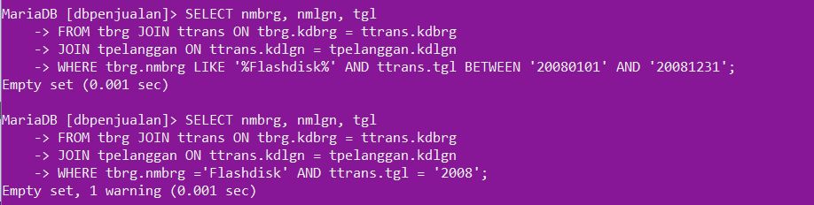

**DBPERKULIAHAN**

1. Tampilkan nama mahasiswa, nama mata kuliah yang diambil dan nilai

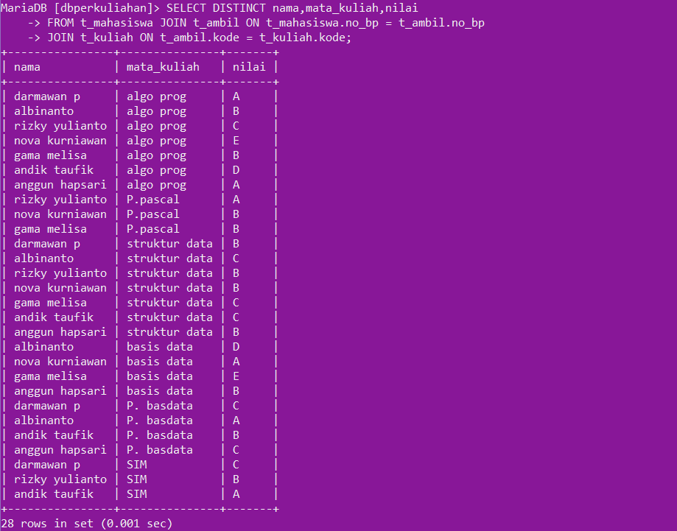

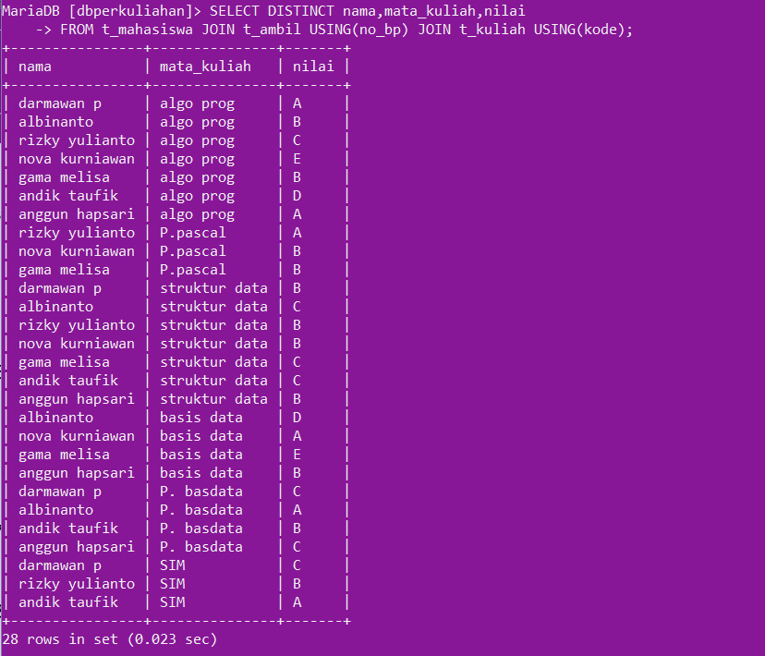

1. Tampilkan siapa saja mahasiswa yang mengambil mata kuliah Basis Data

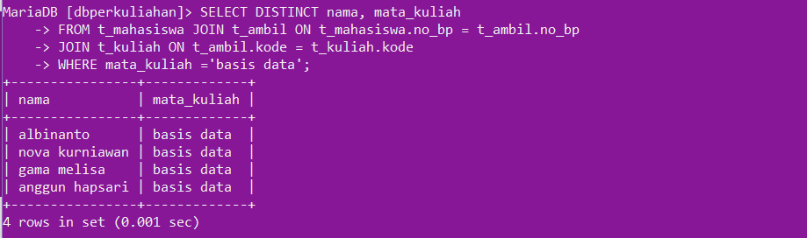

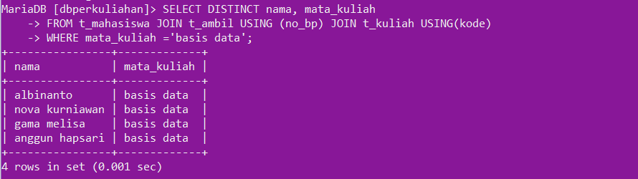

1. Tampilkan nama mahasiswa, nama mata kuliah dan nama dosen yang mengajar

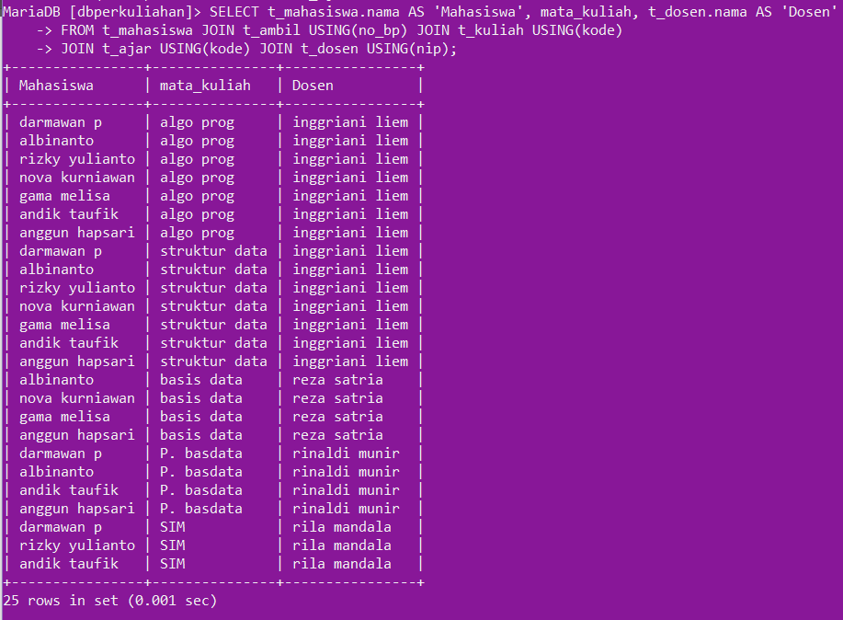

**CLASSICMODELS**

9. Tampilkan nama lengkap karyawan (gabungan firstname dan lastname), jobtitle, country, state dengan ketentuan :

CA --> California

NY --> New York

MA --> Massachusetts

Seleihnya dibuat other, untuk karyawan yang berada di USA saja.

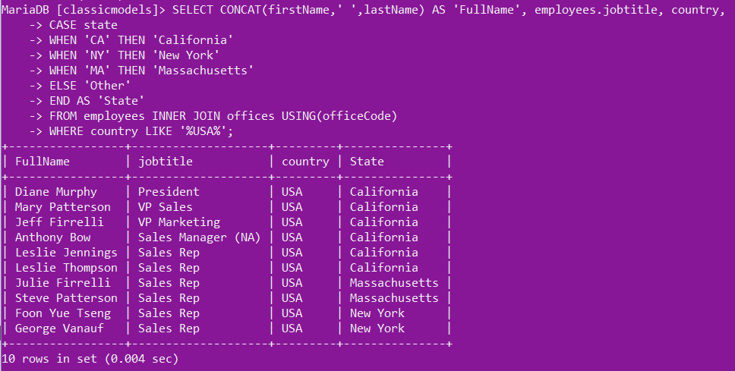

1. Tampilkan nama customer, orderdate, lama waktu tunggu yang dibutuhkan dari waktu pengiriman (shippeddate) hingga waktu pemesanan dari table order (orderdate). untuk barang yg diorder pada Januari - Agustus 2004 dan masa tunggu diatas 5 hari, urutkan dari waktu tunggu terpendek.

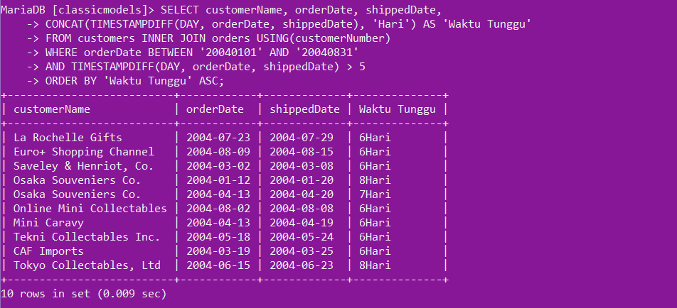

1. Tampilkan nama kontak customer lengkap dengan huruf kapital, alamat lengkap (addressline1 + state), creditlimit dan nama product yang dibeli oleh customer tersebut, untuk pelanggan yang berada di state MA,MY, NV, CA dan NJ dan credit limit antara 50.000 – 100.000, hanya untuk productname adalah Harley Urutkan dari creditlimit tertinggi

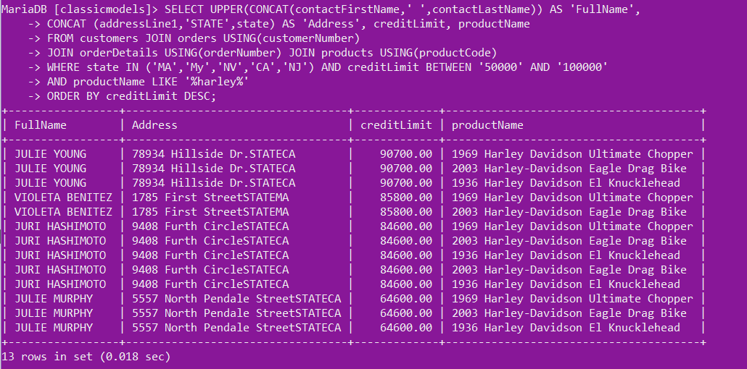

1. Tampilkan nama pelanggan, kontak lengkap pelanggan yang membeli barang dengan nama harley

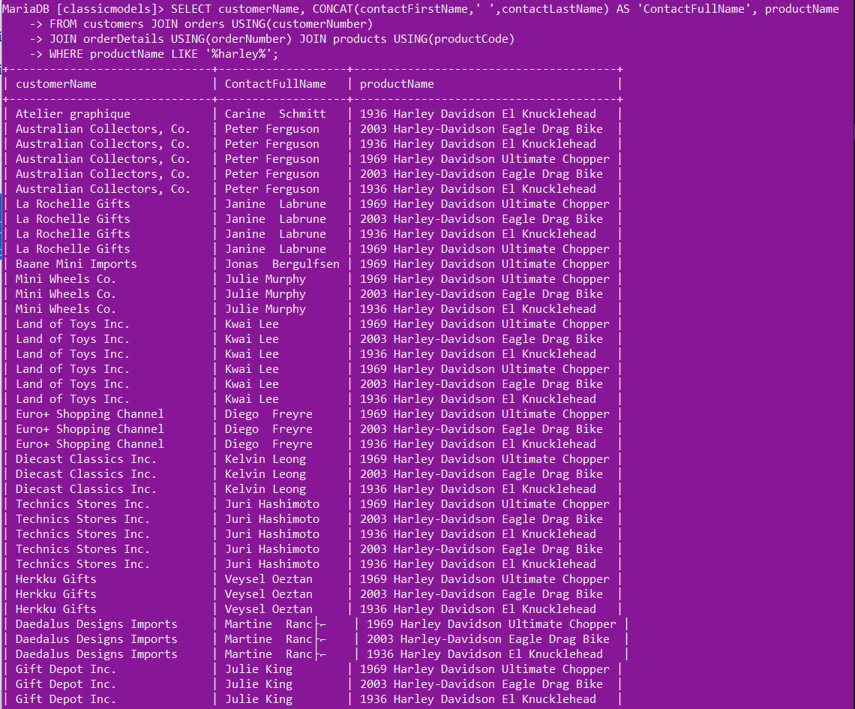

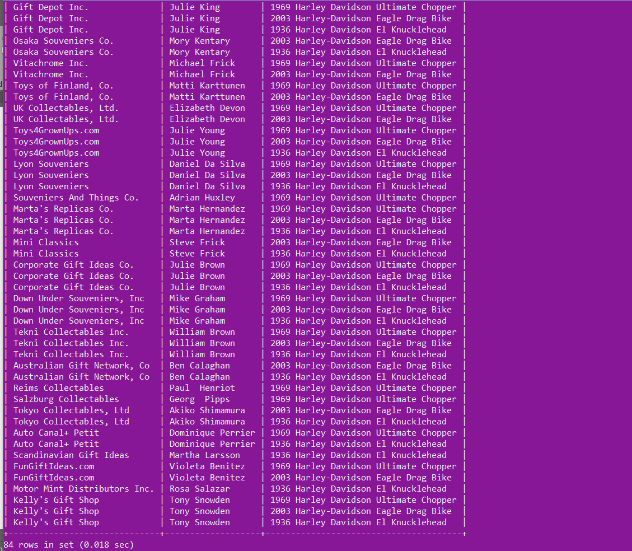

1. Tampilkan nama lengkap employee, di city mana employee tsb ditempatkan. Untuk state yang memiliki nilai null, ganti dengan nilai country.

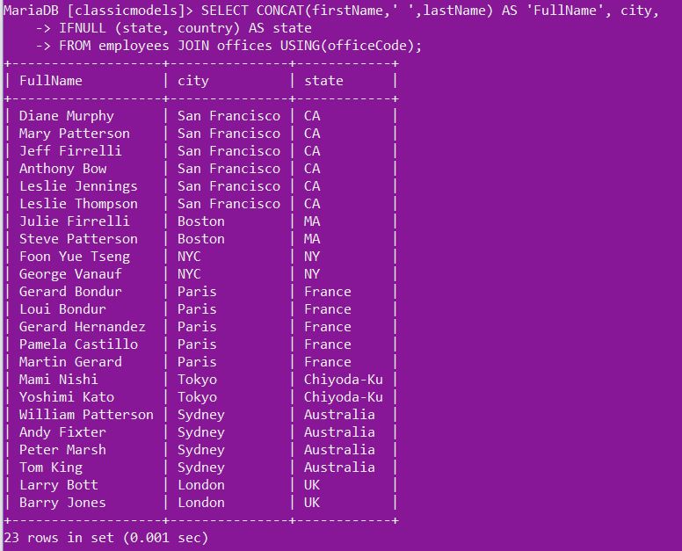

1. nama product apa saja yang sudah dijual oleh employee yang bernama Leslie Thompson dan siapa nama customer yg membeli product tersebut. Tampilkan hanya untuk product yang dikirim (shippeddate) pada tahun 2003

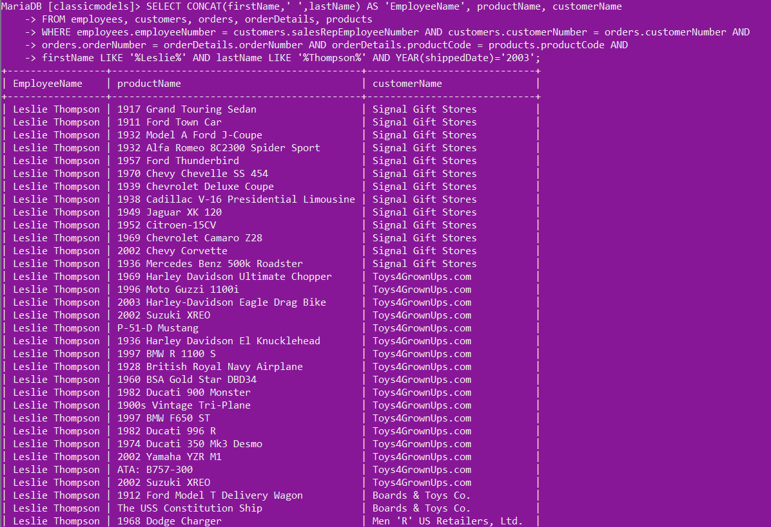

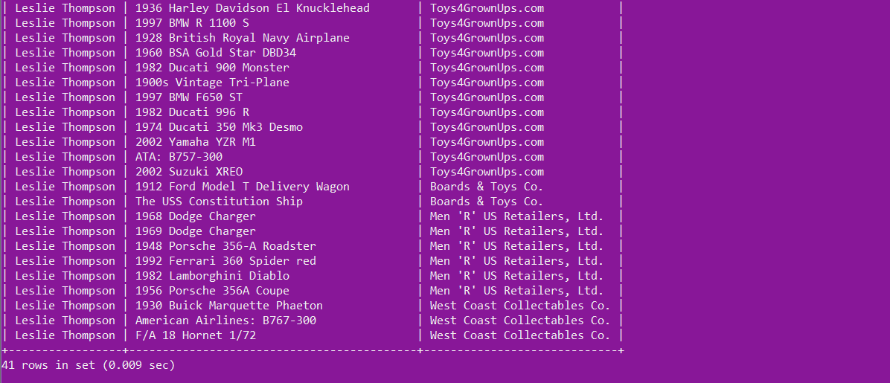

1. Tampilkan semua data dari tabel payments tetapi hanya untuk pelanggan dengan customernumber = 124, untuk payments yang terjadi pada tahun 2004 saja dan amount diatas 50000. Tampilkan customername, paymentdate dengan format tanggal, nama bulan dan tahun.

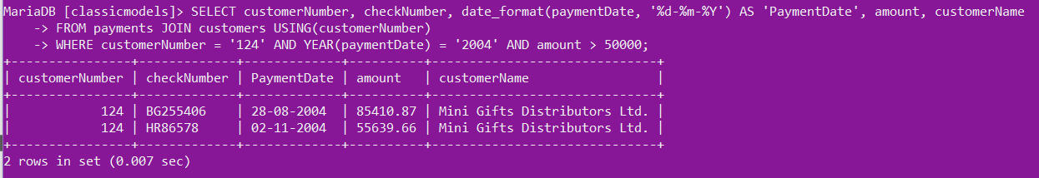

1. Jika profit didapatkan dari selisih harga jual dan harga beli, maka keuntungan tiap2 barang adalah selisih harga dikalian dengan quantityorder. berapa kira-kira kerugian yang didapatkan oleh perusahaan untuk barang yang tidak jadi dibeli(cancelled).

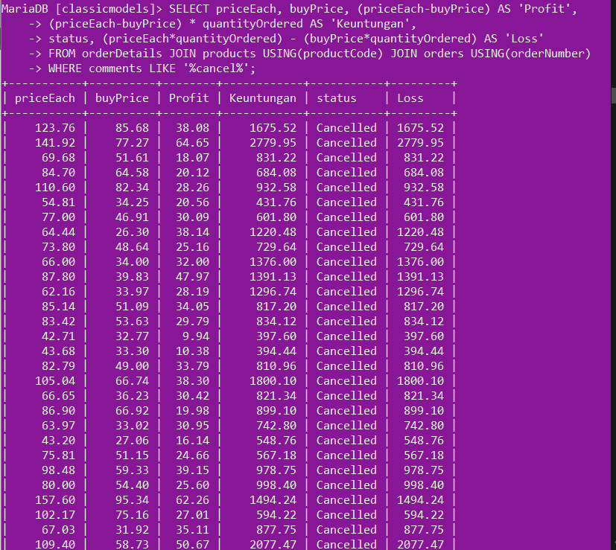

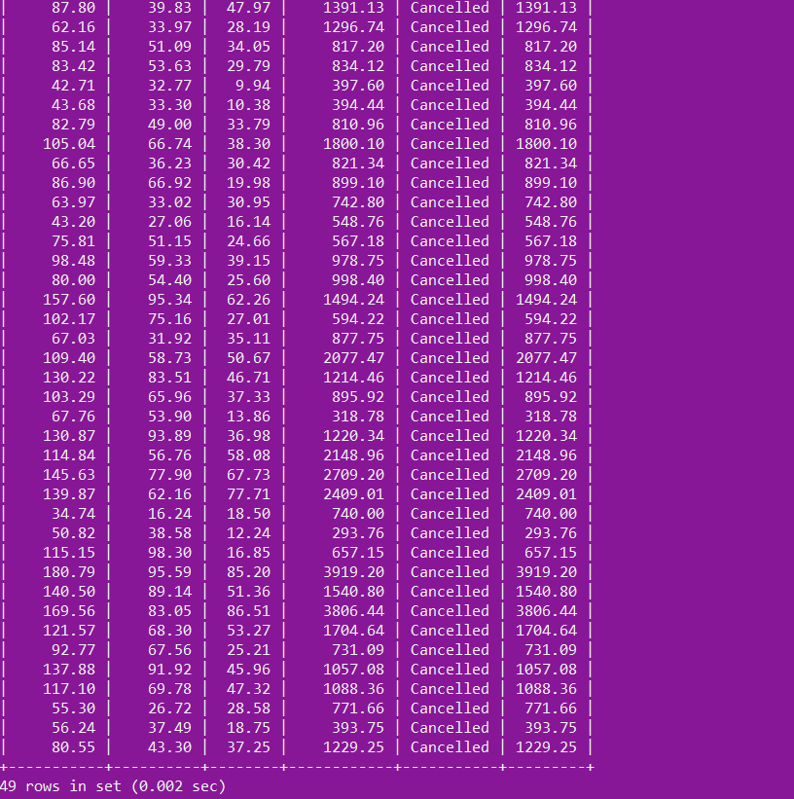

1. Tampilkan tanggal order, nama produk (huruf kapital), quantityorder, price each, total (quantity * price) untuk produk berjenis classic cars yang diorder selama januari - juni 2003, yang ordernya antara 50-100. Tampilkan 10 data saja untuk total harga tertinggi dan total ditampilkan pembulatan dengan 2 angka dibelakang koma

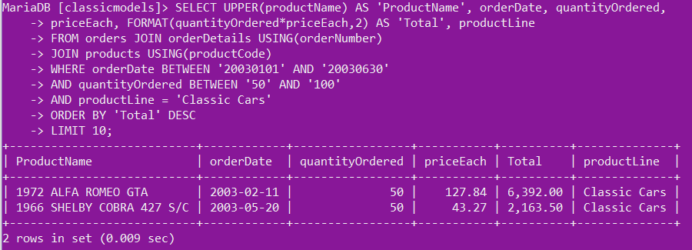

1. Tampilkan nama lengkap karyawan, nama customer yang dilayani, alamat yang diambil dari addressline2 (jika tidak ada addressline2 (nilainya NULL), ganti dengan addressline1, country dan creditlimit untuk pelanggan yang country nya USA dan kreditlimitnya antara 50000 dan 75000. Urutkan dari kreditlimit tertinggi

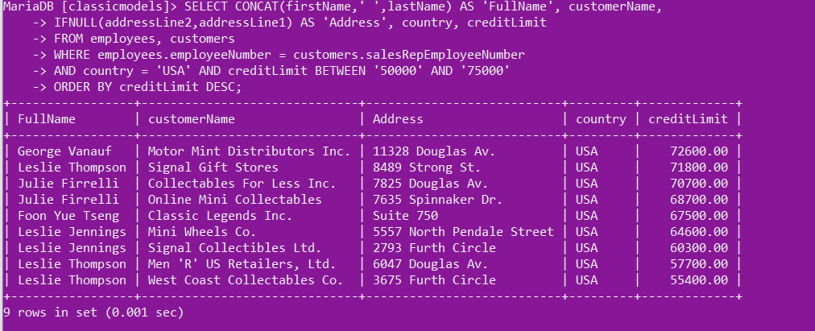

1. REFERENSI

<https://spadati.pnp.ac.id/pluginfile.php/11796/mod_resource/content/1/Operasi%20JOIN%20-%20PNP.pdf>

<https://www.w3schools.com/sql/func_sqlserver_nullif.asp>

<http://staffnew.uny.ac.id/upload/132310817/pendidikan/PTI_Modul09_rev_0.pdf>